1、后台订单详细页面：

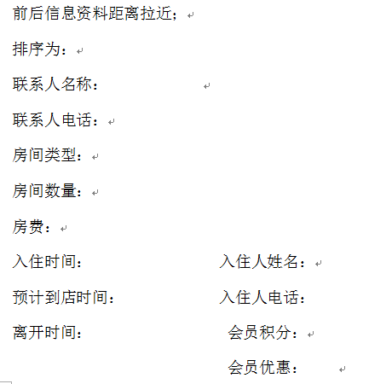
2.
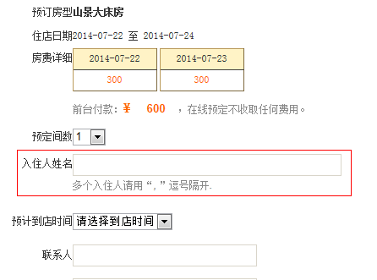
3. 
加个电话，但不是必填

